






Заключний описовий звіт
Проєкт «Вивчай та розрізняй: інфо-медійна грамотність»
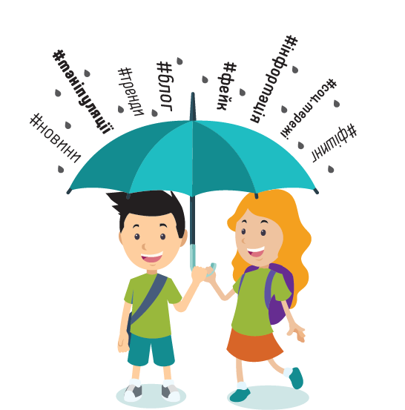

Розділ 1. Загальна інформація

Грантова угода | FY21-L2D-Ed-FAA-IF
Громадська організація  (назва субгрантера) | Громадська Організація "Асоціація Сталого  Розвитку Громад"
Юридична адреса ГО | 76005, івано-франківська обл., місто івано-франківськ, вулиця чорновола, будинок 107а, квартира 20а
Голова ГО | Князюк Ігор Васильович
Заклад вищої освіти  (повна назва та адреса) | ДВНЗ «Прикарпатський національний університет імені Василя Стефаника»
Назва грантової програми | «Створення та розповсюдження друкованих матеріалів та проведення тренінгів для популяризації медіаграмотності»
Місто | Івано-Франківськ
Донор/Фінансування | IREX за підтримки The Foreign and Commonwealth Office of Great Britain (FCO) / Міністерство закордонних справ і у справах Співдружності націй Великої Британії (FCO) в рамках проєкту «Вивчай та розрізняй: інфо-медійна грамотність-національне розгортання».
Період впровадження гранту | 15 жовтня 2020 - 22 лютого 2021 р.
Сума гранту | 2471.00 USD/ доларів  США
Керівник грантової програми (аплікант Заявки на грант) | Пристай Галина Іванівна

Розділ 2. Грантова активність та статистика
Огляд кількісних результатів та активностей, фотофакти напрацювань та івентів

2.1. Статистика публічних заходів. Сюди відносяться усі публічні онлайн активності із залученням учасників (цільової аудиторії), як то: вебінари, тренінги, ток-шоу, майстер-класи, презентації, конференції, конкурси, опитування тощо.

Кількість публічних заходів | 26
Кількість учасників публічних заходів | 638

2.2. Перелік публічних заходів. Сюди відносяться усі публічні онлайн активності із залученням учасників (цільової аудиторії), як то: вебінари, тренінги, ток-шоу, майстер-класи, презентації, конференції, конкурси, опитування тощо. Надайте, будь ласка, повний перелік зхаходів в хронологічному порядку разом із датою проведення. Зразок:
12.12.2020 – Вебінар для учнів 9-х класів «Як не потрапити на гачок»
05.01.2021 – Ток-шоу «Як викрити фейки»

Тренінги з презентацією: 30.12.2020, 18.01.21, 20.01.21, 21.01.21(проведено три тренінги), 22.01.21 (чотири тренінги), 26.01.21 (два тренінги), 27.01.21 (два тренінги), 28.01.21, 29.01.21, 02.02.21 (два треніги), 03.02.21, 04.02.21 (три треніги), 05.02.21.

2.3. Перелік непублічних заходів. Надайте, будь ласка, повний перелік, відповідно до Робочого плану та Угоди. Сюди відносяться усі організаційні активності, які Ви проводите для втілення проєкту в цілому, без безпосереднього залучення учасників та Вашої ЦА. Зразок:
1. Розробка банера спільно з дизайнером
2. Написання сценарію для відеоролика

- Розробка двох видів єврофлаєрів.
- Написання сценаріїв до тренінгів, створення презентації.
- Розробка макету рол-апу спільно з дизайнером.
- Розробка макету футболок спільно з дизайнером.
- Розробка макету блокнотів спільно з дизайнером.
- Написання сценарію до відеоролика.
- Зйомка та Монтаж відеоролика.

2.4. Світлини розроблених матеріалів та/або брендованої продукції (банери, блокноти, футболки, плакати, книги, посібники, ігри тощо)

  Погоджений макет футболки. |   Погоджений макет блокнота.
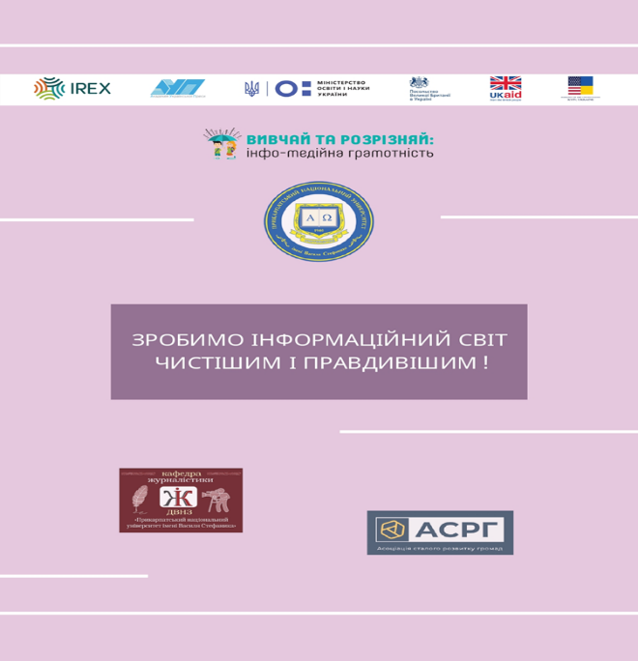  Погоджений макет єврофлаєр №1 | 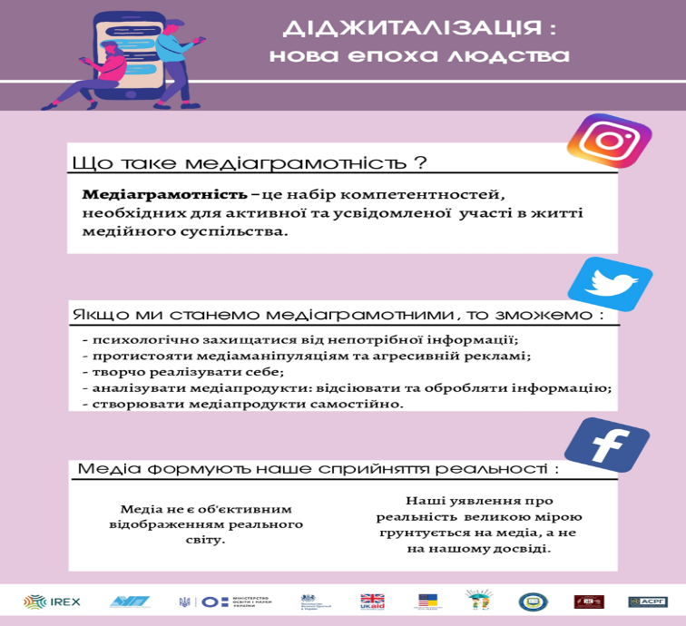
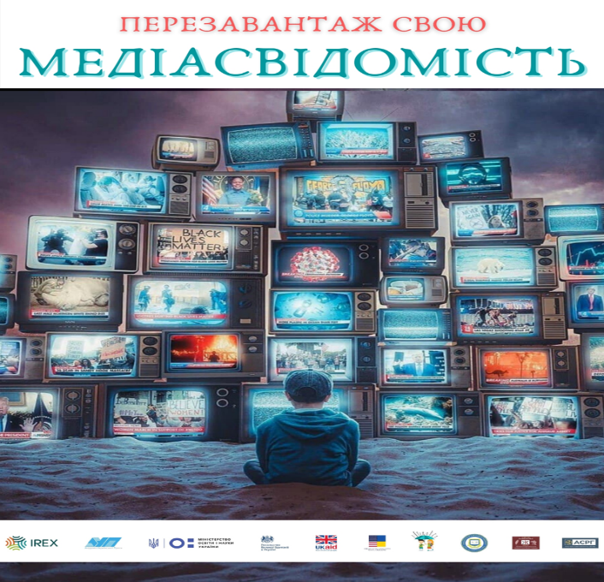  Погоджений макет Еврофлаєр №2. | 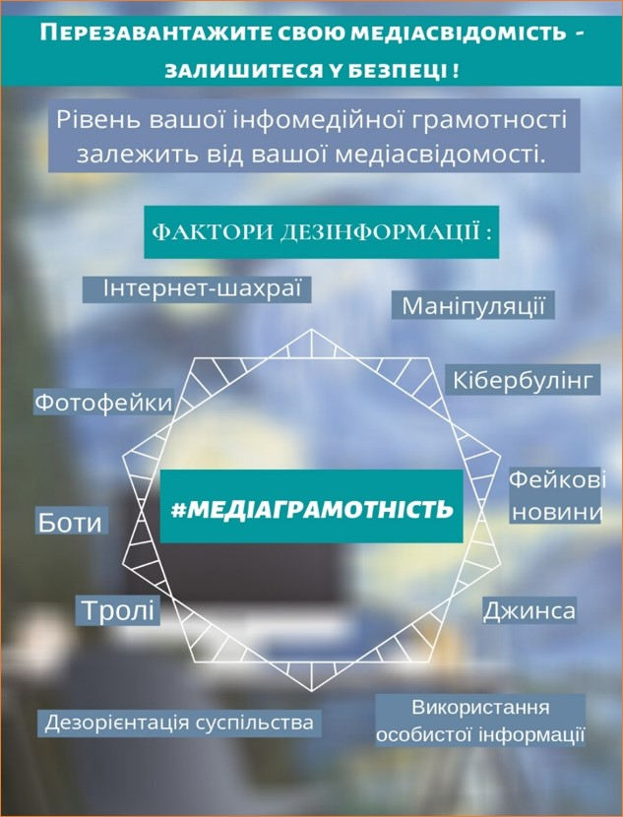
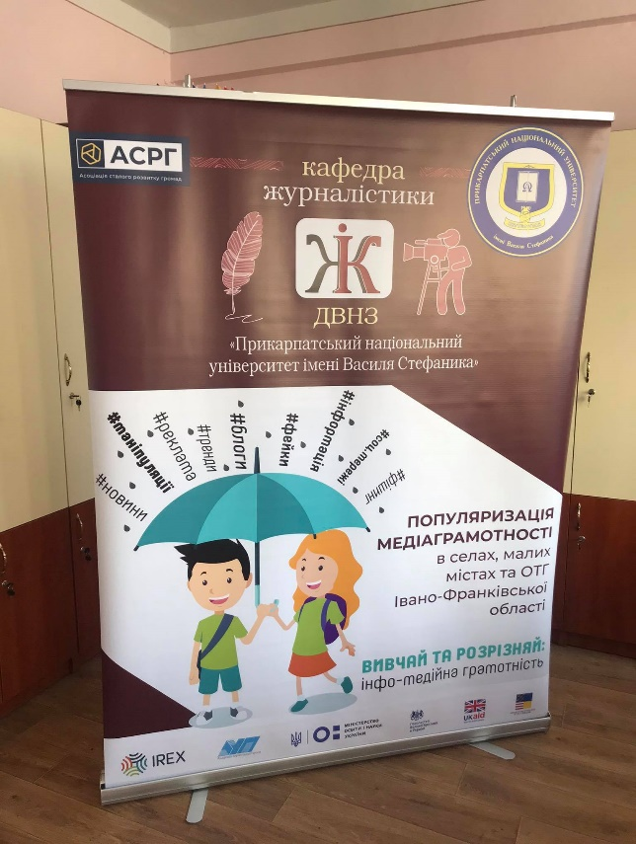  Готовий Рол-ап. | 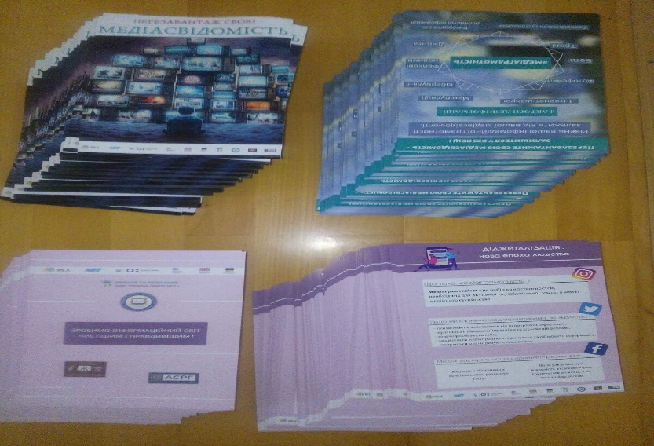
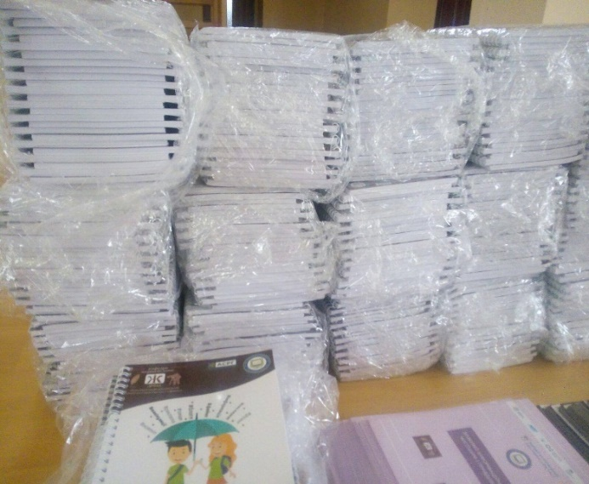  Готова продукція блокнотів (400 шт.) | 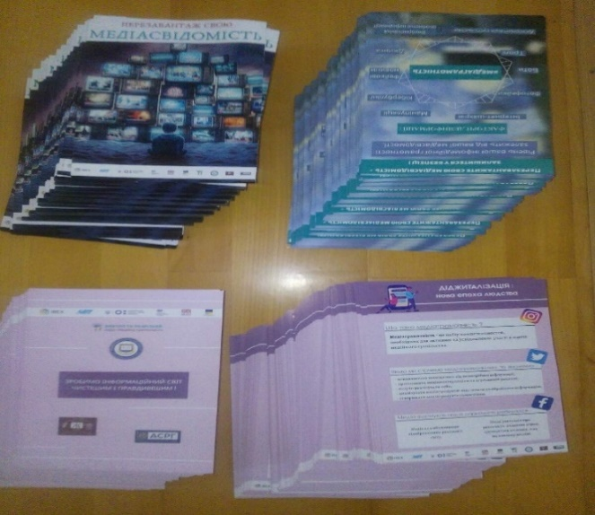  Готова продукція євровлаєрів (2000 шт.)
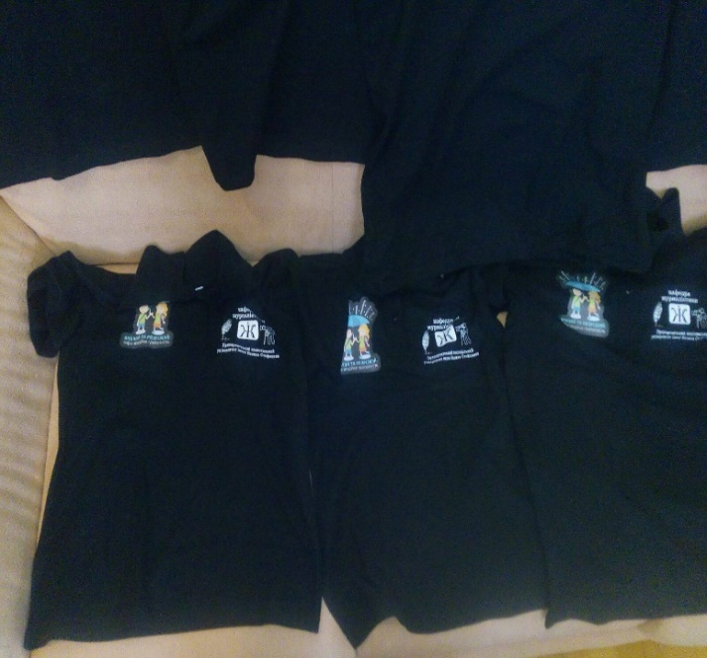  Готові футболки (10 шт) | 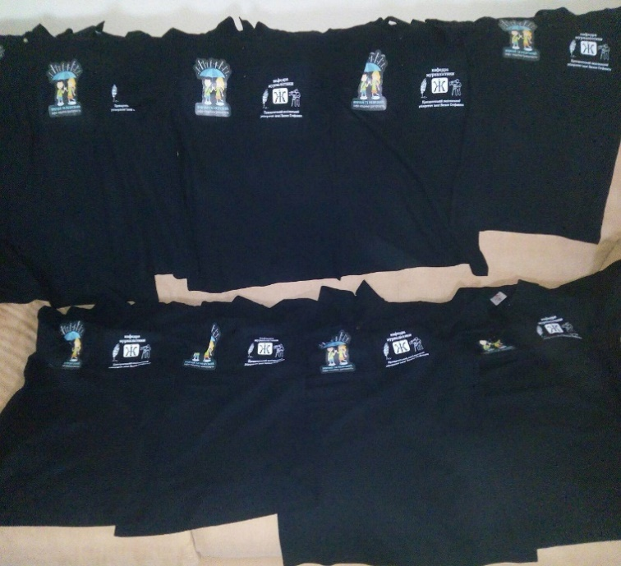

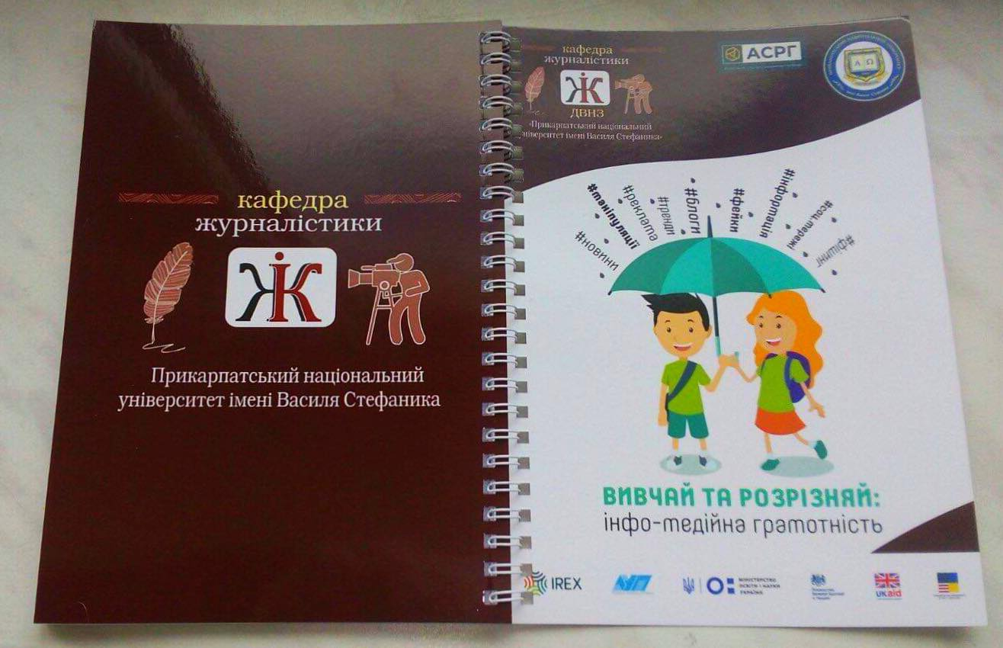  Додаткові фото блокнотів та єврофаєрів. | 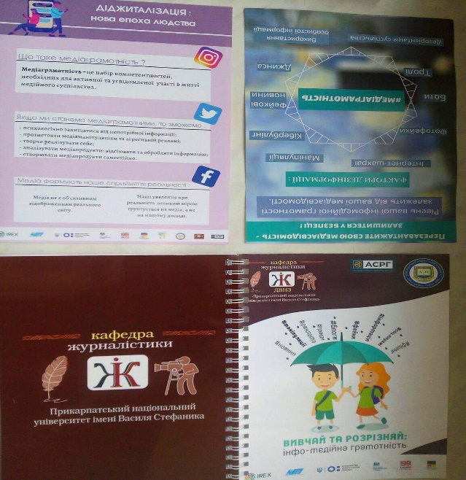
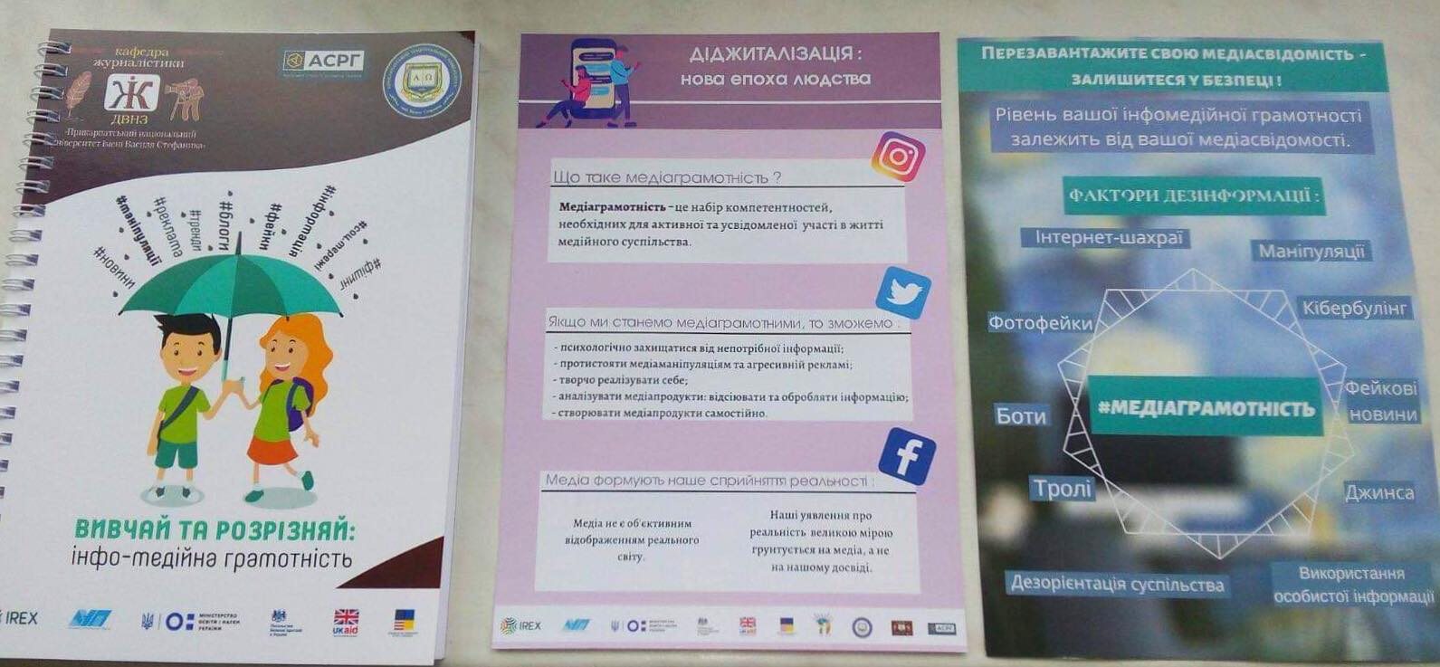 | 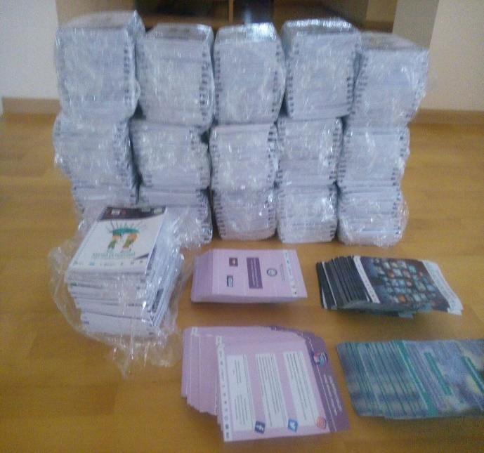

2.5. Світлини та/або скрін-шоти із проведених активностей (8-10 найбільш репрезентативних)

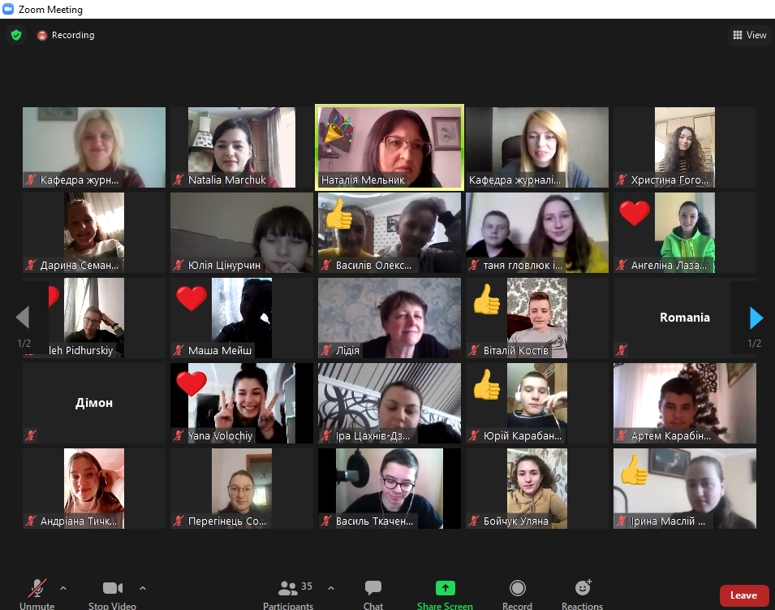
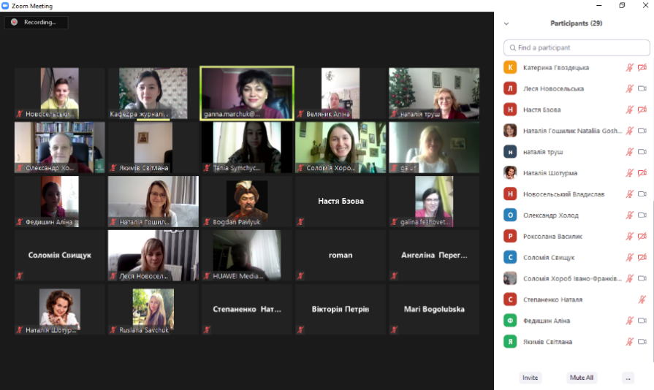
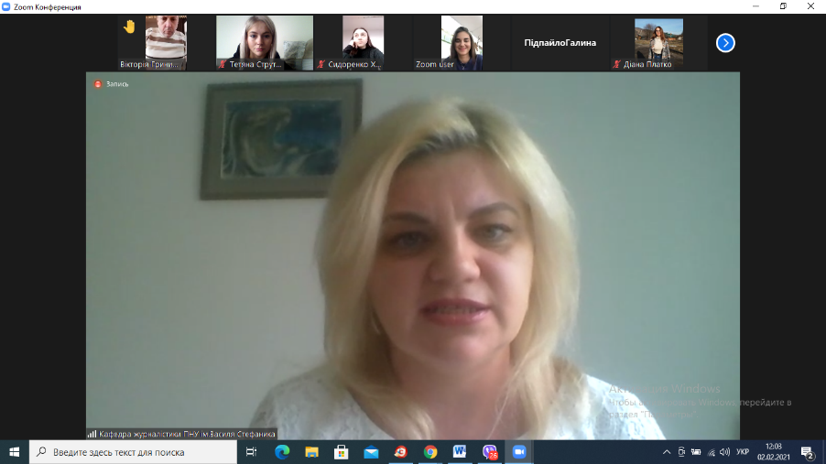
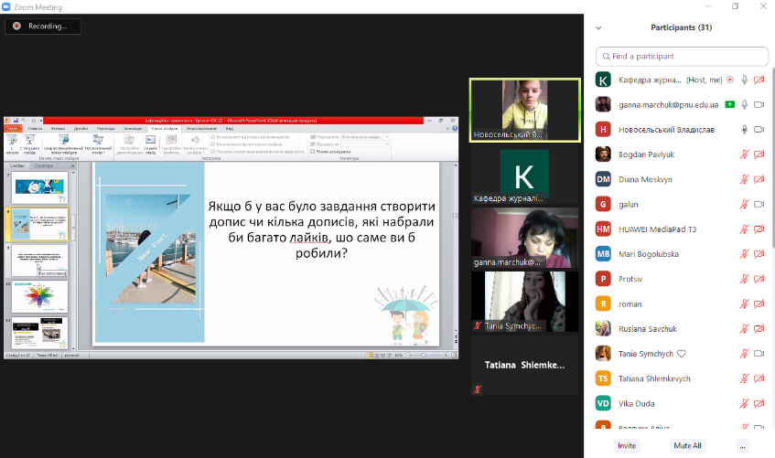
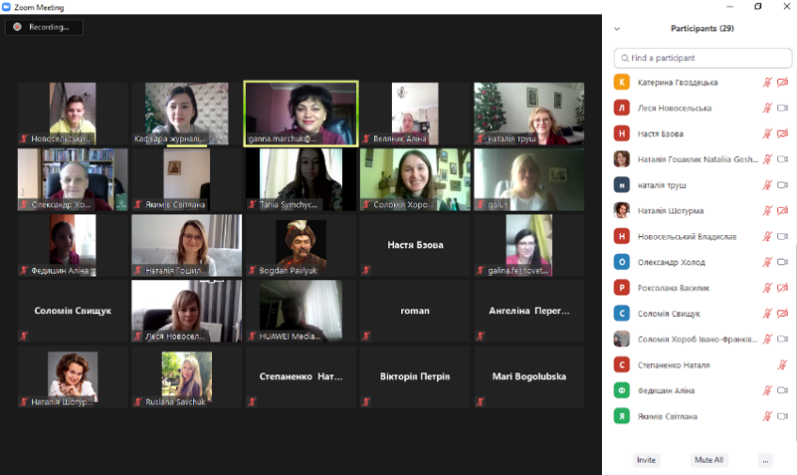
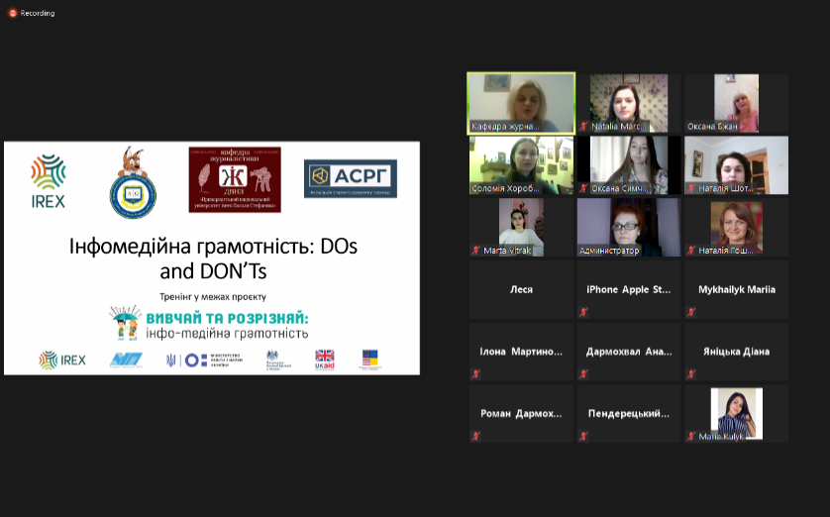
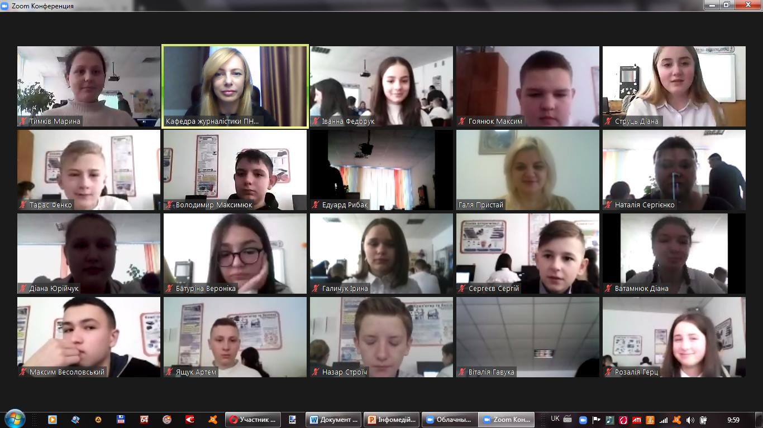
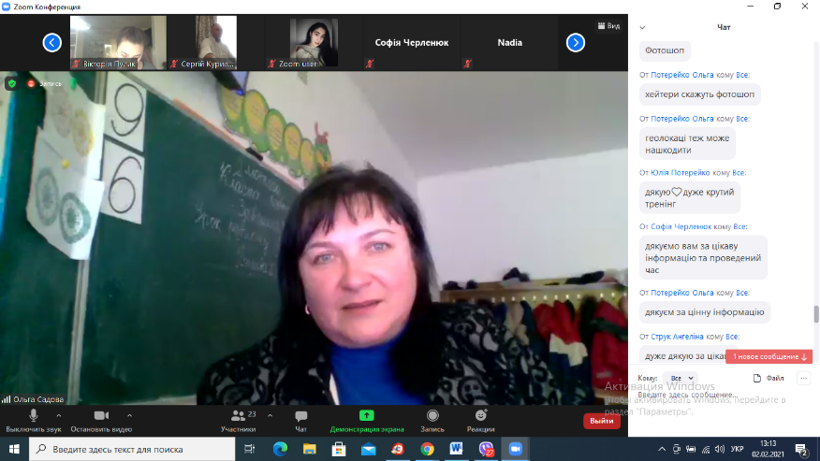
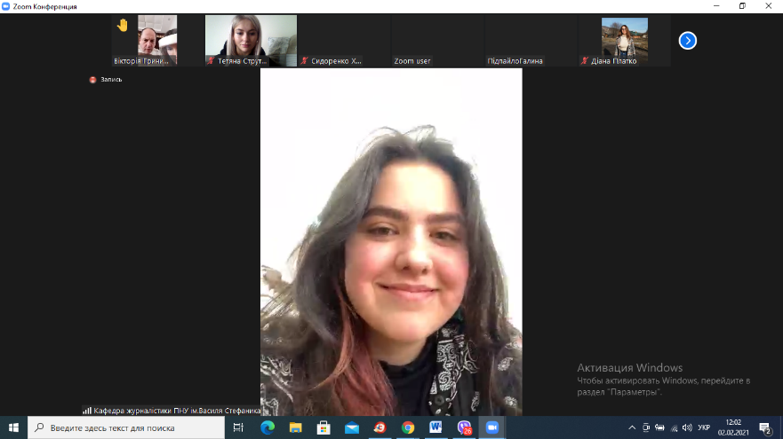

Розділ 3. Методологічні рішення та інструменти
Досвід та нові ефективні шляхи впровадження інфомедійної грамотності у форматі онлайн на прикладі Вашої грантової програми, ваховуючи поставлені цілі та Вашу аудиторію

3.1. Які нові інструменти із впровадження інфомедійної грамотності вдалося створити та апробувати на практиці в рамках грантової програми. Зазначте інструменти, ЦА, концепцію, досвід використання.
1. Разом зі студентами створювали такий формат єврофлаєрів вперше.
2.Формували концепцію відеоролика (разом із студентами), щодо поширення фейкової інформації серед громадськості.
3. Вперше викладачі кафедри проводили такий формат онлайн-тренінгів з інфомедійної грамотності.
4. Це був перший досвіт у роботі з грантовим проєктом.

Розділ 4. Вплив та сталість
Зміни, які відбулись у Вашої цільової аудиторії з питань інфомедійної грамотності завдяки грантовій програмі; розвиток та поширення напрацювань та досвіду

4.1. Які якісні результати було отримано завдяки втіленню Вашої грантової програми? Яким чином методологія досягнення цих результатів може бути використана іншими освітянами, громадськими активістами, журналістами та поширена на інші ЦА?
Методологія досягнення результатів грантової програми стала затребуваною і прорекламованою командою кафедри журналістики, як Івано-Франківській області, так і для міст інших регіонів України (Харків тощо). На фінальній онлайн-конференції були пропозиції від вчителів учасників тренінгів продовження тематики проєкту та прохання регіонального координатора Наталію Гошилик запропонувати команді IREX розробку тренінгів для усіх навчальних дисциплін у школах.

4.2. Розкажіть Історію успіху учасників грантової програми. Опишіть реальну історію змін, яка відбулася з одним із учасників через вплив Вашої грантової програми на нього(неї). Історія має бути підтверджена цифрами, фото, лінками, поясненням причинно наслідкового зв’язку тощо.
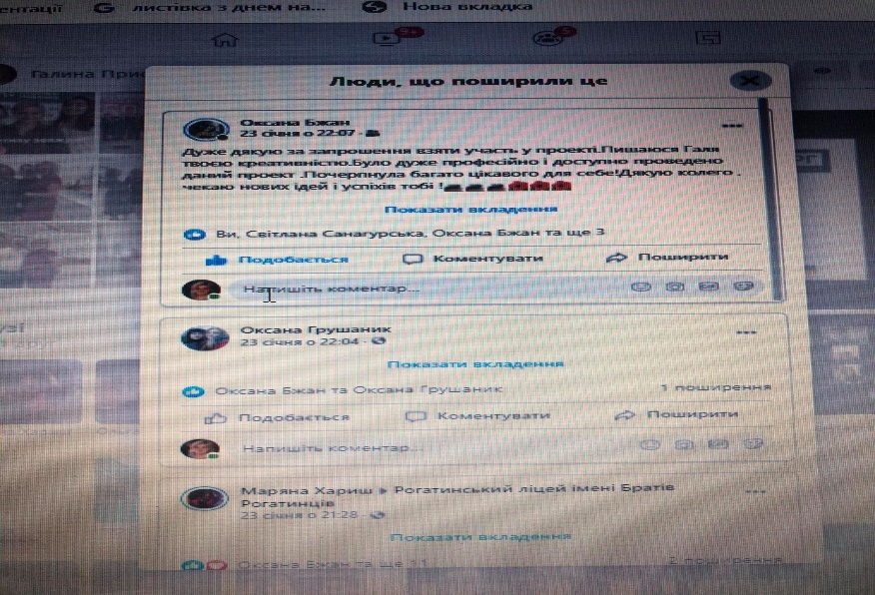

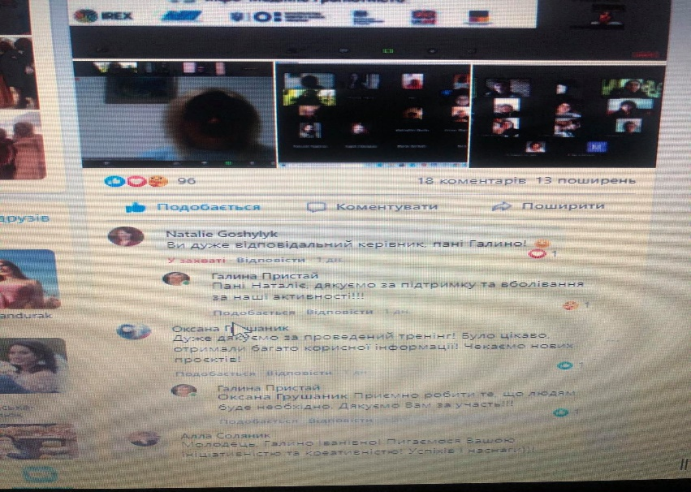

Найбільшим успіхом проведення тренінгів є те, що проєкт викликав велике зацікавлення самою тематикою. Про це свідчать вислови, коментарі самих учасників, які навчилися різним інструментам для перевірки інформації, стали медіаграмотнішими та критично мислячими. Всі коментарі, відповіді, цитати, подяки зафіксовані у скрін-шотах тренінгів та у чатах відеозаписах.
https://drive.google.com/drive/u/1/folders/0ADIoGJHwL1o3Uk9PVA

4.3. Цитати учасників, які підкреслюють важливість грантової програми, зацікавлення у Ваших методиках та підходах (до 4 цитат, зазначаючи інфомацію про автора: місто, прізвище та ім’я).
Учасниці з м. Косів – Мулллаєва Галина «Щиро дякуємо за цікаву форму проведення» та Анжеліка Рошенюк «Висловлюєм велику подяку Вам».
Василів Олександр м. Дзвиняч «Дякуємо за тренінг».
Оксана Бжан м. Рогатин «Працюючи бібліотечним фахівцем, не думала, що так багато не знаю фейову інформацію».

4.4. Яким чином буде забезпечена сталість програми? Життєздатність запропонованого проєкту та засоби просування його в подальшому. Як надалі будуть використані напрацювання програми, які вже заходи та активнсоті заплановано.
На сьогодні вже заплановані територіальні межі, де будуть проведені тренінги у містах: Косів, Рогатин, Тисмениця, Верховина, Лисець тощо. Будуть використані брендові матеріали, підтримані донором, а також продемонстрований відеоролик для підсилення значущості тематики.

Розділ 5. Ризики та перешкоди
З якими викликами зіткнулись, як вирішували ситуації

5.1. Розкажіть про досвід, який варто врахувати при подальшому втіленні грантових активностей. За схемою: виклик – загроза програмі – рішення.
Важливо враховувати територіальні межі де втілюватимуться грантові програми, а також технічний ресурс, онлайн-платформи для проведення тренінгів (ми стикнулися з ризиками неопанування учасниками платформи zoom). Були проблеми з виконанням Гранової угоди у період карантину (оскільки,у наших ОТГ навчання проходило офлайн, а за умовою донора потрібно було проведення тренінгів тільки онлайн).

Розділ 6. Висвітлення грантової програми в ЗМІ
Press Clipping: публікації, статті, відеосюжети, аудіопередачі тощо

6.1. Лінки на матеріали про грантову програму. Зазначате інформацію у форматі: назва матеріалу та/або заголовок, лінк. Наприклад:

- «Як на Тернопільщині вчилися медійної грамотності»
www.ternopil.com/terfdh/hdhfj.ua
- «Як викладачі університету побороли кібербулінг»
www.ternopil.com/terfdh/hdhfj.ua

1.«Кафедра журналістики успішно реалізує проєкт з інформаційної медіаграмотності»
https://pnu.edu.ua/blog/2021/01/23/24999/
2."Університет реалізує ще два проєкти для розвитку Прикарпаття»
https://pnu.edu.ua/blog/2020/11/13/23119/
3. «Викладачі Прикарпатського університету розповіли про результати тренінгів з медіаграмотності.» ФОТО
https://wn.if.ua/mediagramotnist/
4.«На Прикарпатті завершився проєкт з інфомедійної грамотності» https://www.facebook.com/kanal402/videos/1919224351553365
5.«Вивчай та розрізняй:інфо-медійна грамотність https://www.facebook.com/340117442832163/videos/703923153822507
6.«Старша викладачка кафедри журналістики ПНУ Галина Пристай (ВІДЕО)»
https://youtu.be/WQCxak3px8s
7.«Професорка кафедри журналістики Прикарпатського національного університету ім.Василя Стефаника Ганна Марчук в програмі «РадіоДень» з Ірина Копистинська розповідатиме про важливість поширення медіаграмотності та проєкт «Вивчай та розрізняй: інфо-медійна грамотність», що виконується Радою міжнародних наукових досліджень та обмінів (IREX) за підтримки Посольств США та Великої Британії, у партнерстві з Міністерством освіти і науки України та Академією Української преси.»
https://if.suspilne.media/live?fbclid=IwAR2OyKJQBSK0mY3DcPiCHJp-nbwcOuNKtsc7owMhHHCcau3f7xgF9RVThDU
8.«Прикарпатських школярів навчають розрізняти фейки та критично сприймати інформацію»
https://galka.if.ua/prikarpatskikh-shkolyariv-navchayut-ro/?fbclid=IwAR2ZavXRymtujtybUTLTsklCUkCHeqMmWWu_1f8bOCpvcq6U8dsJs45fcMo
9.«Вивчай та розрізняй: інфо-медійна грамотність»
https://youtu.be/X50YN5B5z5o

Звіт складено:

ГО «Асоціація сталого розвитку громад»  Бортняк Надія Дмитрівна ________________________  Посада: голова ГО  Печатка / Підпис уповноваженої особи | Керівник грантової програми (аплікант)  Князюк Ігор Васильович  ______________________________  Посада: представник грантоотримувача  Підпис уповноваженої особи

